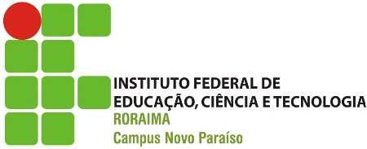

DECLARAÇÃO DE NÃO CONCLUSÃO DO ENSINO MÉDIO

Eu,
, portador da Cédula de Identidade nº , CPF nº
, neste ato de solicitação de Certificação do Ensino Médio com base no resultado do ENCCEJA, DECLARO QUE na presente data, NÃO POSSUO O ENSINO MÉDIO CONCLUÍDO, motivo pelo qual faço a presente solicitação, ciente de que a inveracidade desta declaração torna o Certificado emitido nestas condições sem qualquer efeito legal. Fico ciente, também, de que a falsidade desta declaração configura-se em crime previsto no Código Penal Brasileiro e passível de apuração e penalidade na forma da lei. Nada mais a declarar, firmo a presente.

, de de .

Assinatura do declarante

